Практическая работа №10
Тема: Множества
Задание:
Создать два целочисленных массива и соединить их в один
(Пример: arr1={1,2,3}, arr2={4,3,2} arr{1,2,3,4,3,2} )
Ход работы:
Код программы:
package Java;
import java.util.Arrays;
public class Union2 {
public static void main(String[] args) {
int[] arr = {1, 3, 5, 7, 9};
System.out.println(Arrays.toString(arr));
int [] array = {2, 4, 6, 8, 10};
System.out.println(Arrays.toString(array));
int[] arrayI = new int [arr.length + array.length];
//union arr and array use for
for (int i = 0; i < arr.length; i++) {
arrayI[i] = arr[i];
}
for (int i = 0; i < array.length; i++) {
arrayI[i + arr.length] = array[i];
}
System.out.println(Arrays.toString(arrayI));
Arrays.sort(arrayI);
System.out.println(Arrays.toString(arrayI));
}
}
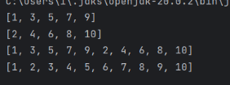
Результат:

